MOÇÃO

VEREADOR: BRENO GARIBALDE

Senhor Presidente,
Os nutricionistas desempenham um papel fundamental em nossa sociedade, atuando não apenas na prevenção e tratamento de doenças, mas também na promoção de hábitos alimentares saudáveis. Em um mundo onde o acesso à informação é vasto, mas nem sempre confiável, a relevância desses profissionais se torna ainda mais evidente, pois eles são essenciais no combate aos mitos, na correção de desinformações e na promoção de uma cultura alimentar mais consciente e equilibrada.
Diante disso, nós, vereadores e representantes do povo aracajuano, reconhecendo a valiosa contribuição dos nutricionistas para a saúde e o bem-estar da sociedade, manifestamos esta MOÇÃO DE APLAUSOS em homenagem ao Dia do Nutricionista, comemorado em 31 de agosto.

Palácio Graccho Cardoso, Aracaju, 12 de agosto de 2024.
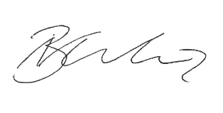

BRENO GARIBALDE
Vereador

Praça Tobias Barreto, Centro Médico Odontológico, Sala 502
São José, Aracaju/SE - CEP 49015-130
Telefone: (79) 3022-5966

